Bài 1
Ảnh gốc
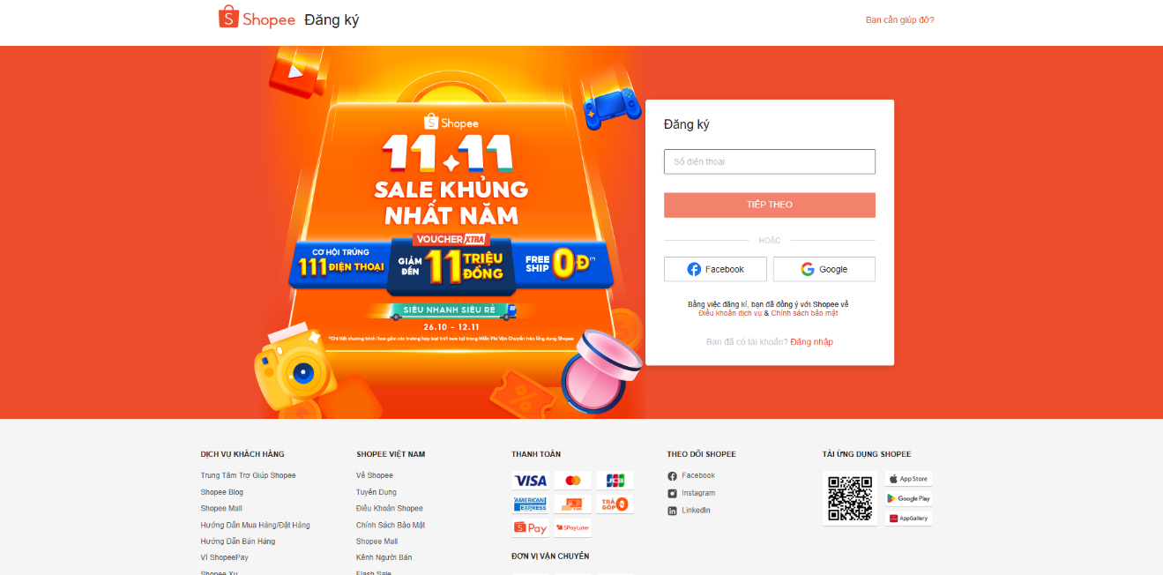Ảnh chú thích lỗi UI
Các vị trí chú thích:
1. Nút “Đăng ký” nhỏ và màu nhạt, không nổi bật.
2. Trường “Mã xác thực” chiếm nhiều không gian, bố trí thiếu cân đối.
3. Khoảng cách giữa các nhóm thông tin không đều.
4. Màu chữ xám trên nền trắng, tương phản thấp, gây khó đọc.
5. Không có gợi ý định dạng (VD: “Số điện thoại gồm 10 chữ số”).
Mục: Nhận xét tổng quan
Cảm nhận khi sử dụng giao diện lần đầu:
- Giao diện đơn giản nhưng hơi rối, thiếu điểm nhấn thị giác.
- Người dùng mất vài giây để xác định nên thao tác ở đâu trước.
- Thiếu hướng dẫn trực quan, dễ gây sai định dạng khi nhập thông tin.
Mục: Phân tích lỗi UI/UX
Loại lỗi | Mô tả chi tiết | Tác động đến trải nghiệm (UX)
Màu sắc & tương phản | Chữ xám nhạt trên nền trắng, nút cam nhỏ | Giảm khả năng đọc, khó nhận diện điểm chính
Bố cục | Trường nhập dữ liệu và nút xác thực không thẳng hàng, thiếu cân bằng | Mắt người dùng phải di chuyển nhiều, thao tác chậm
Kích thước nút | Nút “Đăng ký” nhỏ, không tạo cảm giác bấm được | Người dùng dễ bỏ sót hoặc nhấn nhầm
Thiếu phản hồi hành vi (Feedback) | Khi nhập sai không có báo lỗi ngay | Người dùng không biết mình sai ở đâu, phải nhập lại
UX tổng thể | Không có hướng dẫn hay ví dụ về dữ liệu hợp lệ | Gây nhầm lẫn, đặc biệt với người mới dùng
Mục: Nguyên nhân tiềm ẩn
- Giao diện được thiết kế thiên về tính nhận diện thương hiệu hơn là tính trực quan và tiện dụng.
- Không có bước kiểm thử người dùng (user testing) nên các lỗi nhỏ trong hành vi thao tác chưa được phát hiện.
- Thiếu nhất quán giữa các nền tảng (web – mobile), dẫn đến bố cục không đồng đều.
- Tập trung quá nhiều yếu tố trên một trang, khiến người dùng cảm thấy “nặng mắt”.
Mục: Đề xuất cải tiến
Hạng mục cần chỉnh | Đề xuất cụ thể | Hiệu quả mang lại
Màu sắc & tương phản | Tăng độ đậm chữ, nền trắng sáng hơn, nút “Đăng ký” màu cam #FF5722 | Dễ đọc, thu hút sự chú ý, tăng CTA (Call-to-Action)
Bố cục nhập liệu | Gom nhóm trường: (Số điện thoại – Mã xác thực – Mật khẩu) | Giao diện logic, thao tác liền mạch hơn
Kích thước & vị trí nút | Tăng kích thước nút, đặt giữa màn hình, thêm hiệu ứng hover sáng | Gợi cảm giác sẵn sàng nhấn, tăng tỉ lệ hoàn tất đăng ký
Phản hồi người dùng | Hiển thị lỗi nhập sai ngay lập tức (real-time validation) | Tiết kiệm thời gian, giảm lỗi thao tác
Hướng dẫn người dùng | Thêm placeholder: “VD: 0912345678” hoặc tooltip nhỏ | Giảm sai định dạng, thân thiện với người mới

Bài 2
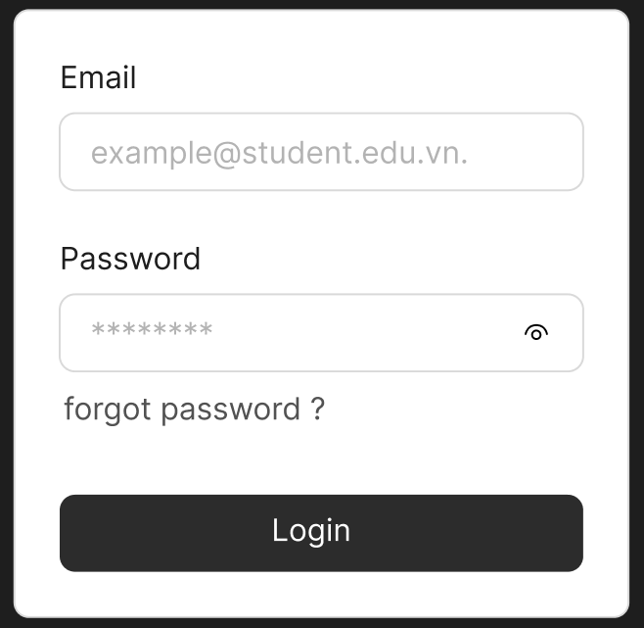
Bài 3
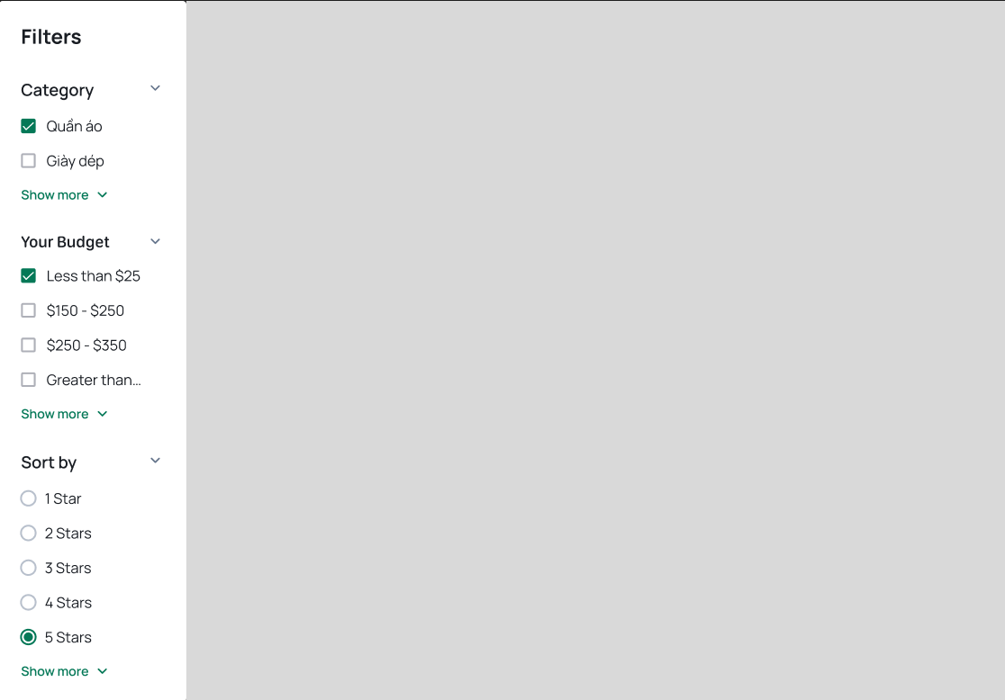
Bài 4
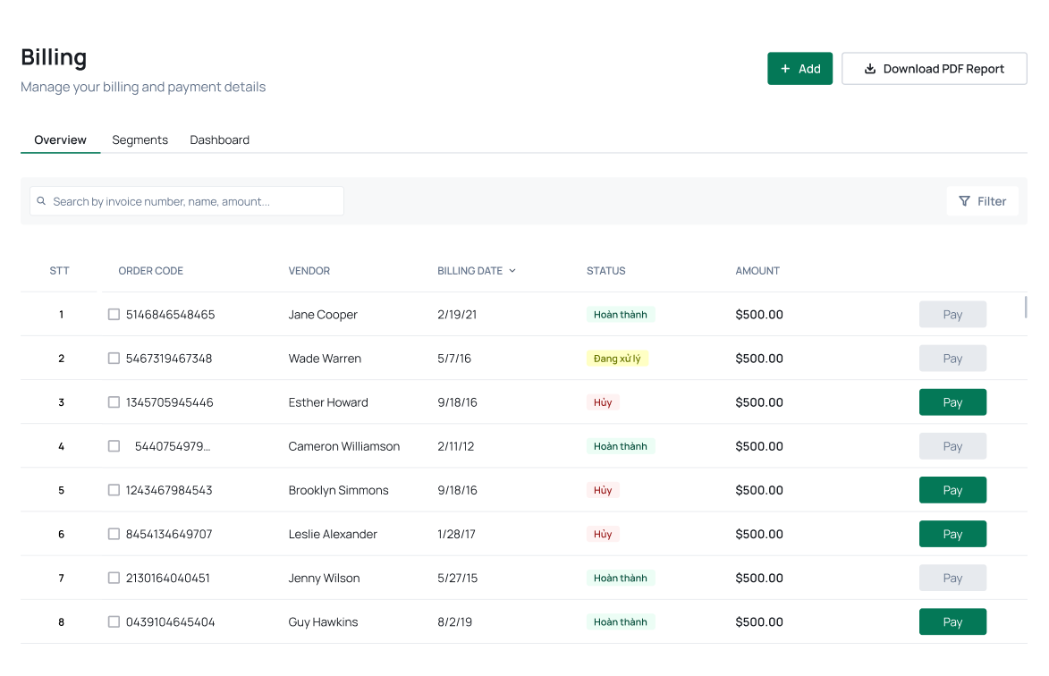
Bài 5
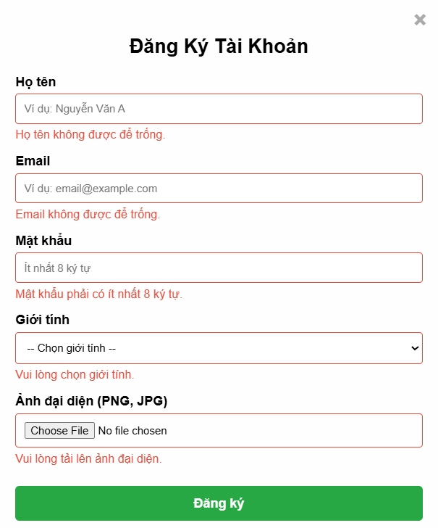
Bài 6
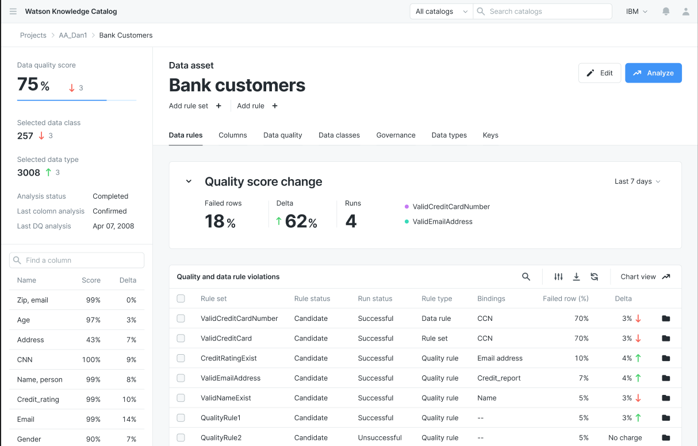
Bài 7
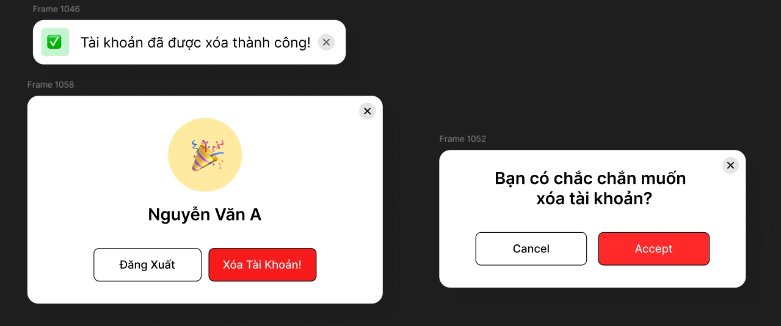

Bài 8: Thiết kế lại giao diện trang quản lý sản phẩm cho phiên bản mobile

1. Sắp xếp lại bố cục
a. Trên Desktop:
Giao diện có bố cục chia làm 3 phần chính: thanh menu bên trái (sidebar), danh sách sản phẩm ở giữa, và khung thông tin chi tiết bên phải.
Màn hình rộng cho phép hiển thị đồng thời nhiều cột dữ liệu (tên, giá, tồn kho, trạng thái, hành động).
b. Trên Mobile:
Toàn bộ bố cục được chuyển về 1 cột dọc để phù hợp với màn hình nhỏ.
Danh sách sản phẩm hiển thị dưới dạng card (mỗi card là một sản phẩm).
Thanh menu được thu gọn thành hamburger menu ở góc trên cùng.
Thông tin chi tiết chỉ hiển thị khi người dùng chọn từng sản phẩm cụ thể.

2. Co giãn và bố trí lại nút (Button)
a. Trên Desktop:
Nút hành động (Sửa, Xóa, Thêm mới) hiển thị cạnh mỗi dòng dữ liệu.
Kích thước nút nhỏ, đặt gần nhau để tiết kiệm không gian.
b. Trên Mobile:
Các nút chuyển thành dạng hàng dọc hoặc menu thả xuống (dropdown).
Nút “Thêm sản phẩm” (CTA) hiển thị nổi bật ở cuối màn hình với chiều cao tối thiểu 44px.
Khoảng cách giữa các nút đảm bảo 8–12px để tránh bấm nhầm
Font chữ nút từ 14–16pt, dễ nhìn khi chạm ngón tay.

3. Ẩn hoặc sắp xếp lại các phần không cần thiết
Các bảng dữ liệu nhiều cột được rút gọn thành card với thông tin chính (tên, giá, tồn kho).
Các chi tiết phụ (mô tả, mã SKU, trạng thái nâng cao) được ẩn sau nút “Chi tiết”.
Bộ lọc nâng cao (lọc theo danh mục, giá, tồn kho) chuyển vào menu riêng, chỉ mở khi cần.
Phần thống kê tổng quan (số lượng sản phẩm, doanh thu) hiển thị ở đầu trang với biểu đồ đơn giản.

4. So sánh giữa giao diện Desktop và Mobile
a. Desktop:
Bố cục 3 cột: sidebar – danh sách – chi tiết.
Hiển thị đồng thời dữ liệu và các thao tác.
Các filter hiển thị cố định trên cùng bảng dữ liệu.
b. Mobile:
Giao diện dọc 1 cột, thông tin hiển thị tuần tự từ trên xuống.
Menu được ẩn vào biểu tượng ☰, giúp tiết kiệm không gian.
Dữ liệu hiển thị dạng card, dễ cuộn và đọc.
Hành động chính (thêm sản phẩm, lưu thay đổi) được đặt cố định ở dưới cùng màn hình.

5. Điều chỉnh chi tiết cần thực hiện
a. Nút hành động (CTA):
Chiều cao tối thiểu 44px, màu sắc nổi bật.
Có khoảng cách hợp lý để tránh thao tác nhầm.
b. Trường nhập liệu (Input field):
Chiều rộng 100% theo kích thước màn hình.
Label và placeholder rõ ràng.
Có khoảng cách giữa các trường để tránh trùng bàn phím ảo.
c. Ẩn phần không cần thiết:
Dữ liệu chi tiết chỉ hiện khi người dùng nhấn vào card.
Thống kê mở rộng hoặc filter chi tiết nằm trong accordion.
d. Hiển thị biểu đồ:
Biểu đồ tổng quan (doanh thu, sản phẩm bán chạy) chuyển sang dạng bar chart đơn giản.
Khi xoay ngang màn hình, biểu đồ mở rộng tự động theo tỉ lệ chiều ngang.

6. Giao diện trên hai chế độ: Dọc và Ngang
a. Chế độ dọc (Portrait):
Là chế độ chính, hiển thị theo dạng cuộn dọc.
Các card sản phẩm hiển thị lần lượt từ trên xuống.
Menu chính ẩn vào góc trái trên cùng.
b. Chế độ ngang (Landscape):
Màn hình chia 2 phần:
Bên trái (70%): danh sách sản phẩm
Bên phải (30%): nút hành động hoặc biểu đồ tóm tắt
Biểu đồ và danh sách co giãn linh hoạt, hiển thị tối đa 2 card trên cùng một hàng.

7. Tính thẩm mỹ và trải nghiệm người dùng (UX/UI)
Giữ nguyên tông màu thương hiệu nhưng giảm độ sáng để phù hợp với di động.
Các card và nút có bo góc 8–12px, thêm bóng mờ nhẹ để nổi bật.
Padding và margin cân đối để không rối mắt.
Ưu tiên phần thông tin quan trọng (tên, giá, tồn kho) trước.
Hiệu ứng chuyển nhẹ (fade/slide) khi mở hoặc đóng chi tiết sản phẩm.

